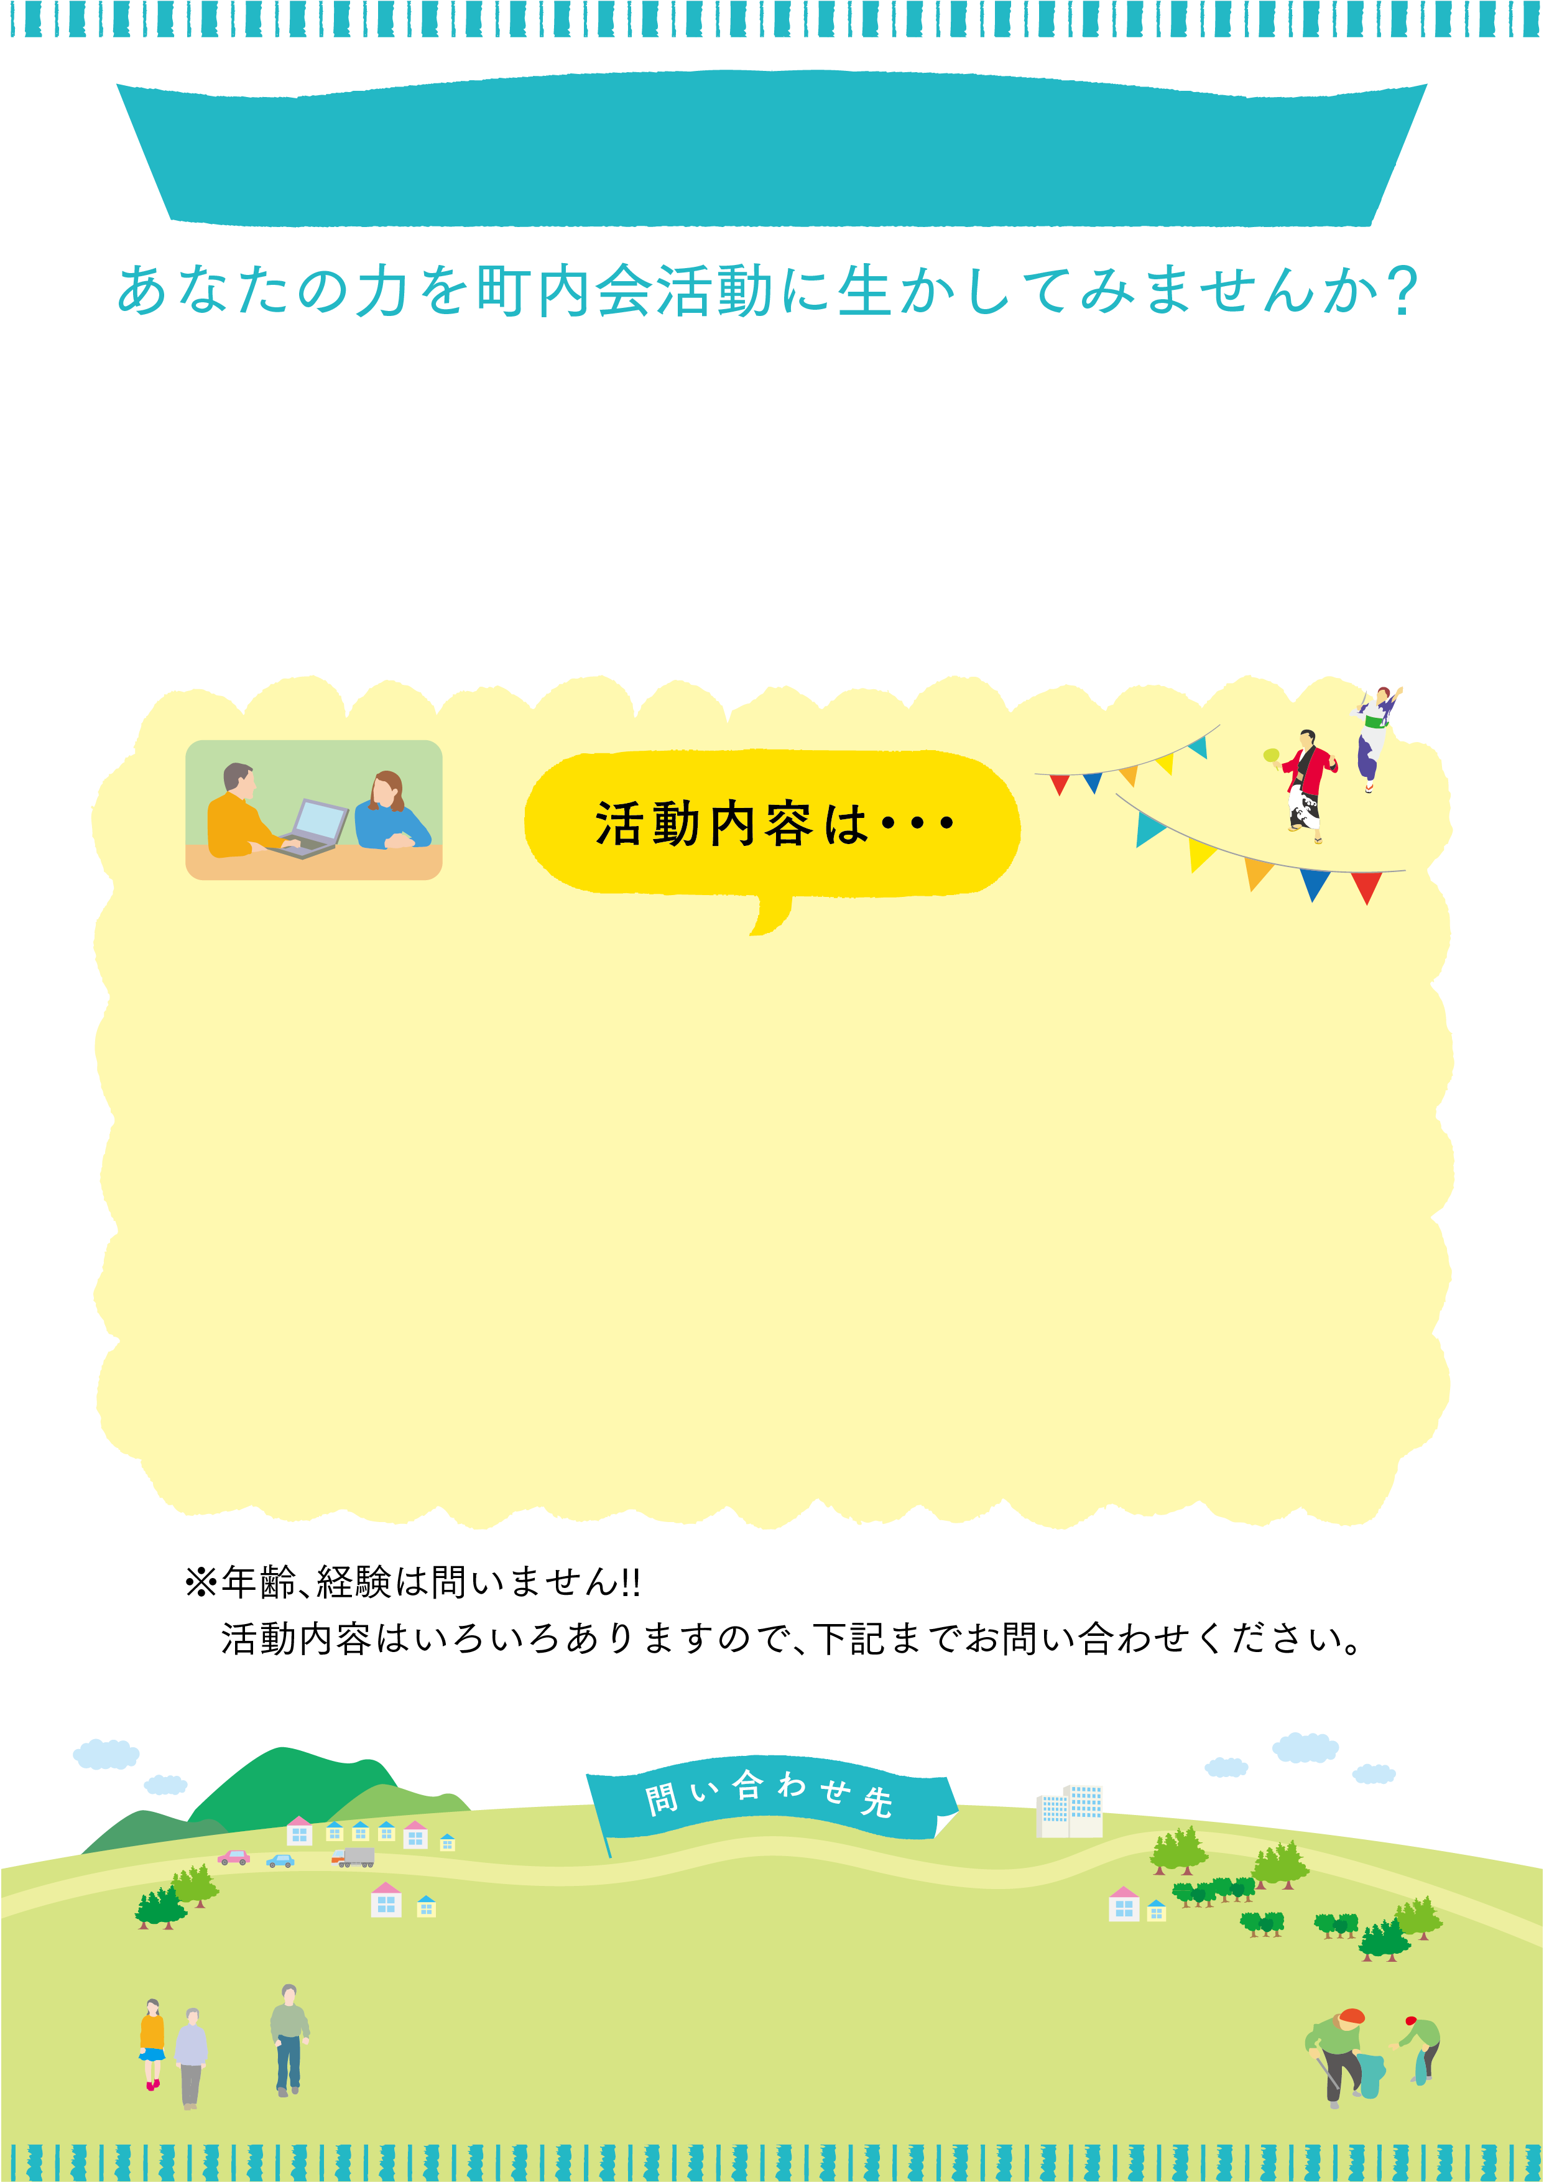

 町内会が実施する活動・行事の企画立案

 町内会が実施する事業への従事、イベントの運営

「町内会だより」の編集、発行

 町内会ホームページ作成・管理

〇〇町内会サポーター募集中

　○○町内会では、「みんなが安心して暮らせるまちづくり」を目標に、さまざまなまちづくり活動に取り組んでいます。「町内会活動に興味がある。」「地域のために何かしてみたい。」と思った皆さん。

　ぜひ、私たちと一緒に○○町内会を盛り上げましょう！

○○校（地）区○○町内会

担当：○○○

TEL：○○○－○○○○　FAX：○○○－○○○○